МДОУ «Детский сад № 112»

Картотека дидактических игр на тему «Зимующие птицы»

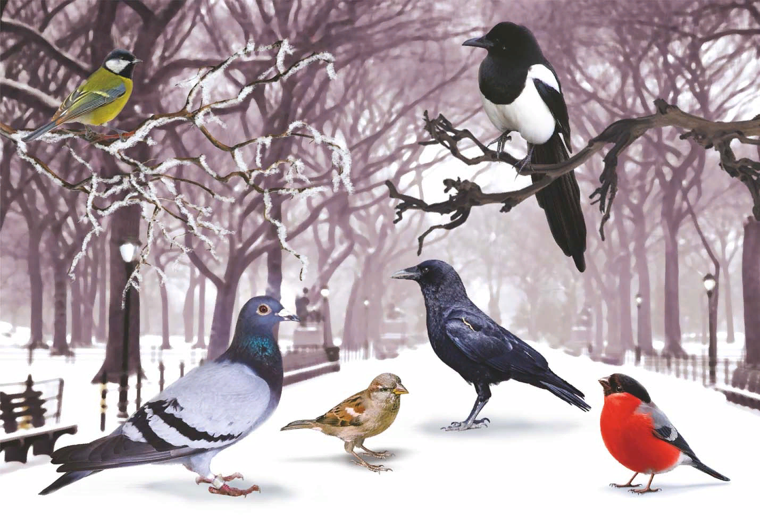
Воспитатель
Полунина Е. В.

Ярославль, 2017

Игра «Кто как голос подает?»
Отвечай, да поскорей
Кто, как голос подает?
Цель: расширять словарный запас детей.
Синица – тенькает; сорока – стрекочет, трещит; воробей – чирикает; снегирь – свистит и т.д.

Игра «Скажи ласково»
Ты дружочек не зевай –
Да словечко приласкай.
Цель: закрепить умения образовывать существительные при помощи уменьшительно-ласкательных суффиксов.
Воробей – воробушек, синица – синичка, снегирь – снегирёк и т. д.

Игра «Горячий – холодный»
Мы сейчас откроем рот,
Чтоб сказать наоборот.
Цель: закрепить в словаре ребенка слова антонимы.
Воробей маленький, а ворона – большая.
У синички хвост маленький, а у сороки – длинный.
Сорока тяжелая, а воробей – легкий.
У синички клюв тонкий, а у дятла – толстый.

Игра «Чья голова, чей клюв, чье перо?»
Чья у птицы голова?
Подскажи скорей слова.
Цель: расширять словарь детей за счет употребления притяжательных прилагательных.
У вороны – (воронья, вороньи), у воробья – воробьиная и т. д.

Игра «Один – много»
Мы волшебники немного,
Был один, а станет много.
Цель: образовывать существительные множественного числа именительного и родительного падежей.
Воробей – воробьи – воробьев, сорока – сороки – сорок,
Синица – синица – синиц ворона – вороны – ворон
Снегирь – снегири – снегирей дятел – дятлы – дятлов

Игра «Веселый счет»
Сколько их – всегда мы знаем.
Хорошо мы все считаем.
Цель: закрепить в речи детей согласование существительных с числительными.
Один воробей, два воробья, три воробья, четыре воробья, пять воробьев. (Снегирь синичка дятел, сорока).

Игра «Что умеют делать птицы?»
Никогда мы не забудем,
Что умеют делать птицы.
Цель: активизировать глагольный словарь детей.
Сорока (летает, стрекочет, прыгает, клюет)
Воробей, синица, дятел, воробей.

Игра «Дятел»
Воспитатель отстукивает разные ритмы, а ребенок повторяет за ним. Затем они меняются ролями.
Расскажи о своей любимой зимующей птице, не называя ее.
Ребенок рассказывает о своей любимой зимующей птице, говорит, какого она размера, какого цвета у нее оперение, где она живет и чем питается. Другие дети отгадывают, о какой птице шел разговор.
Цель: учить составлять описательный рассказ.

